Séance du 13/01/2020 :

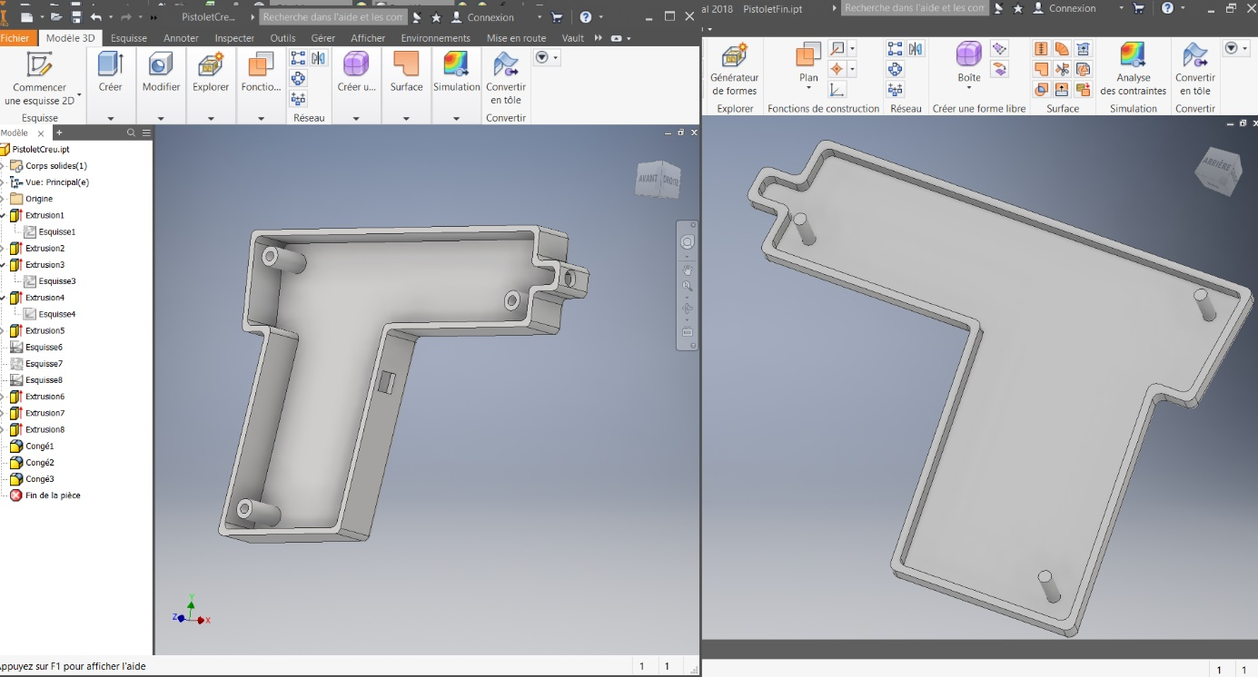

Lors de cette séance j’ai fini la modélisation des 2 parties du pistolet. J’ai dû recommencer celui que j’avais fait la semaine dernière car les dimensions du pistolet étaient trop grandes. En effet on peut avoir une carte Arduino beaucoup plus petite ce qui est donc plus facile pour la mettre dans le pistolet. Il ne reste plus qu’à l’imprimé en 3D et mettre les composants à l’intérieur.

J’ai pris rendez-vous au FABlab le 03/02/2020 pour pouvoir imprimer le pistolet et faire le support pour les cibles. J’ai envoyé un message à Marc le Fab manager pour avoir des précisions sur le logiciel qui permet de mettre en format .stl mon fichier avec mon pistolet pour l’imprimante 3D.